ИНСТИТУТ ТРАНСПОРТА И СВЯЗИ

ФАКУЛЬТЕТ КОМПЬЮТЕРНЫХ НАУК И ЭЛЕКТРОНИКИ

Лабораторная работа
По дисциплине
«Численные методы»
Тема: Численные методы решения дифференциальных уравнений первого порядка

Студент: Виктор Выползов
Группа: 4102BD

Рига
2014 г.

Задание

В данной лабораторной работе требуется реализовать два метода решения дифференциальных уравнений: метод Эйлера и индивидуальный метод. Само дифференциальное уравнение выдается преподавателем во время проведения лабораторных работ. Для того чтобы реализовать алгоритмы, требуется предусмотреть ряд входных параметров:
- a – первый коэффициент дифференциального уравнения при x;
- b – второй коэффициент уравнения при;
- h – точность проводимого вычисления;
- x0 – начальное условие;
- interval – правая граница интервала (левая по умолчанию равна нулю).

Метод Эйлера
- Листинг программной реализации алгоритма
function y = euler(h, y, end_interval)

t = 0:h:end_interval;

i = 1;
while t(1,i) < end_interval && i ~= length(t)
y(1, i+1) = y(1, i) + h*f(t(1, i), y(1, i));

i = i + 1;
end

end

function f = f(t, y)

f = 0.25*y - 0.05*y^2;

end

- Совместный график эталонного решения и численного решениями
y' = 0.25y - 0.05y^2
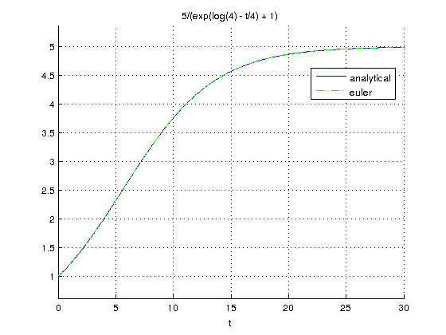Рис. 1

- График ошибки при точности вычислений 0.05
- График ошибки при точности вычислений 0.001
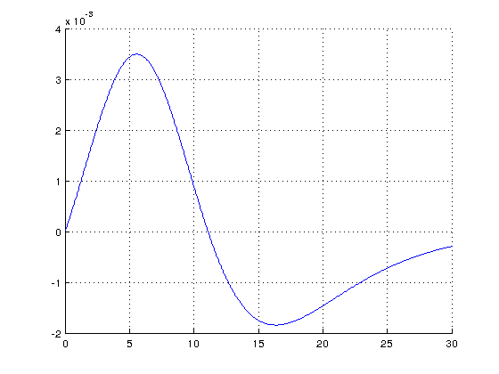Рис. 2
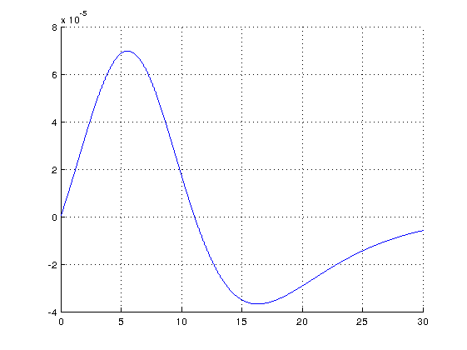Рис. 3

Метод Адамса-Башфорта
- Листинг программной реализации алгоритма
function y = adams_bashforth(h, y, interval)

t = 0:h:interval;

y = euler(h, y, h*3);

i = 3;
while t(1,i) < interval && i ~= length(t)
if i == 3
a1 = f(t(1, i+1), y(1, i+1));
a2 = f(t(1, i), y(1, i));
a3 = f(t(1, i-1), y(1, i-1));
a4 = f(t(1, i-2), y(1, i-2));
y_adams = y(1, i) + (h/24)*(55*a1-59*a2+37*a3-9*a4);
else
a1 = f(t(1, i), y(1, i));
a2 = f(t(1, i-1), y(1, i-1));
a3 = f(t(1, i-2), y(1, i-2));
a4 = f(t(1, i-3), y(1, i-3));
y_adams = y(1, i) + (h/24)*(55*a1-59*a2+37*a3-9*a4);
end
f1 = f(t(1, i+1), y_adams);

f2 = f(t(1, i), y(1, i));
f3 = f(t(1, i-1), y(1, i-1));
f4 = f(t(1, i-2), y(1, i-2));
y(1, i+1) = y(1, i) + (h/24)*(9*f1 + 19*f2 - 5*f3 + f4);

i = i + 1;
end

end

- Совместный график эталонного решения и численного решениями
y' = 0.25y - 0.05y^2
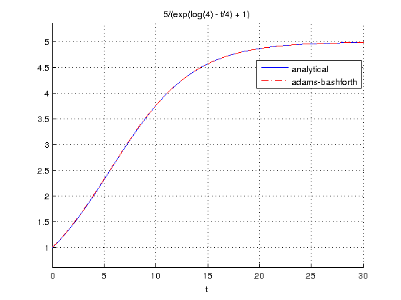Рис. 4

- График ошибки при точности вычислений 0.05
- График ошибки при точности вычислений 0.001
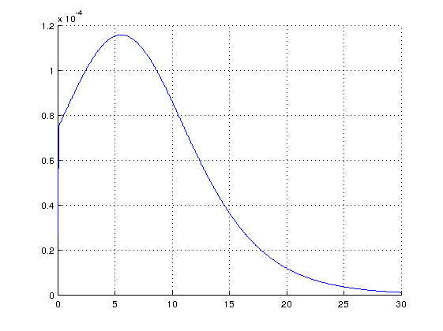Рис. 5
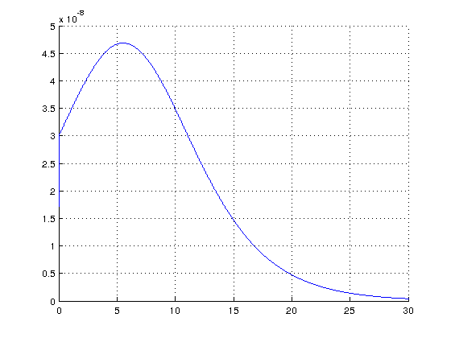Рис. 6

Выводы
Если сравнивать совместный график численных методов (Эйлера и Адамса-Башфорта) и аналитический метод, то в этом случае трудно сказать какой из методов дает более точное вычисление. Если же сравнивать графики ошибок, то можно увидеть, что на графике ошибок метода Эйлера ошибка в начале интервала увеличивается, затем она уменьшается и снова плавно увеличивается. На графике ошибок метода Адамса-Башфорта видно, что в начале ошибка увеличивается и затем начинает затухать. Если увеличить точность можно заметить, что ошибка вычислений уменьшается, но графики ошибок принципиально не меняются. Следовательно, можно сделать вывод, что метод Адамча-Башфорта дает более точное вычисление, чем метод Эйлера.

